C

HARISME MARISTE

Quand on parle de Charisme on se réfère aux grâces spéciales que l’Esprit accorde aux croyants et qui définissent une vocation spécifique dans la communauté pour le service du bien des hommes.

Dans la vie de l’Église, une manière de vivre et de développer un charisme passe par celui d’un fondateur et/ou d’un Institut. Le charisme du fondateur est à comprendre comme un don personnel qui, se trouvant à l’origine de l’expérience de la fondation, marque les traits caractéristiques spirituels essentiels qui caractérisent l’identité propre de l’Institut, sa mission dans l’Église, sa spiritualité particulière.

A partir de cette perspective, quel est le don personnel (charisme) hérité de Marcellin ? Quels sont les traits essentiels qui caractérisent notre identité comme Maristes ? Les éléments fondamentaux que nous recevons comme don personnel de Marcellin Champagnat et qui définissent aujourd’hui les traits essentiels de notre identité sont au nombre de trois :
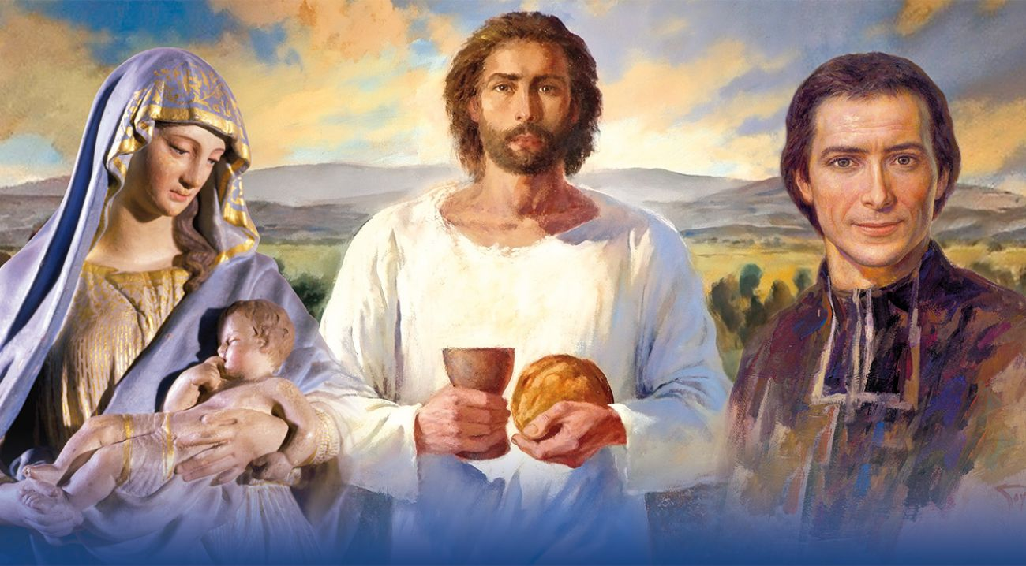

Spiritualité : centrée sur Jésus, mariale et apostolique
- Séduits par Jésus, nous vivons dans son intimité.
- Nous cultivons la dimension intérieure de la vie, caractérisée par l’exercice de vivre dans la présence de Dieu, qui accompagne et donne un sens à nos tâches quotidiennes ».
- « Mariale et apostolique, notre spiritualité nous invite à regarder Marie comme première disciple de Jésus. Elle est pour nous un modèle d’écoute, d’amour des pauvres et d’accueil du message de Dieu. »

Fraternité : Esprit de Famille
- « L’esprit de famille amène à trouver des lieux et des temps pour partager la foi et la vie: il engendre la communauté. À l’exemple de Jésus, Marie et Marcellin, nous nous réunissons avec d’autres pour cheminer ensemble, dans le partage et l’entraide, afin de grandir dans la foi et la mission. »
- « Que l’on puisse dire de vous comme des premiers chrétiens : Voyez comme ils s’aiment ! » (Testament spirituel de saint Marcellin Champagnat).

Mission : Au milieu des enfants et des jeunes pauvres.
- « Contribuer à ce que les nouvelles générations découvrent le visage de Dieu et qu’elles aient la vie en abondance. Sur les pas de Marcellin, nous devons, à notre tour, répondre au cri de tant de jeunes Montagne qui nous entourent. Nous ne pouvons pas voir un enfant sans l’aimer et lui dire combien Dieu l’aime. »

Cf. Autour de la même table, 115
Autour de la même table, 115
L’Eau du Rocher, 151
Autour de la même table, 84
AMT 42

